**项目名称：**崇远楼红木雕刻设备及辅料搬迁与工作室布置项目

**一、设备搬迁与调试（需实地察看）**

1.搬迁设备：共15台套。

|  |  |  |  |
| --- | --- | --- | --- |
| 序号 | 设备名称 | 数量 | 备注 |
| 1 | D1212雕刻机+机柜 | 1套 | 搬迁至体育看台附房 |
| 2 | 激光雕刻机+机柜 | 1套 | 搬迁至体育看台附房 |
| 3 | MB104A马氏单面木工压刨机 | 1台 | 搬迁至体育看台附房 |
| 4 | 马氏木工平刨机 | 1台 | 搬迁至体育看台附房 |
| 5 | 多功能木工机床 | 1台 | 搬迁至体育看台附房 |
| 6 | MJ345B细木工带锯 | 1台 | 搬迁至体育看台附房 |
| 7 | 马氏立式单轴木工铣床镂铣机 | 1台 | 搬迁至体育看台附房 |
| 8 | 线锯机 | 1台 | 搬迁至体育看台附房 |
| 9 | 万能摇臂锯 | 1台 | 搬迁至体育看台附房 |
| 10 | 方眼机 | 1台 | 搬迁至体育看台附房 |
| 11 | 吸尘机 | 1台 | 搬迁至体育看台附房 |
| 12 | 4轴数控雕刻车铣床机 | 1台 | 搬迁至宗智楼2楼场地 |
| 13 | Sian60Vlh 4轴数控雕刻机 | 1套 | 搬迁至宗智楼2楼场地 |
| 14 | MDK3113B数控榫头机 | 1台 | 搬迁至宗智楼2楼场地 |
| 15 | MBZ524自动刨板机 | 1台 | 搬迁至宗智楼2楼场地 |

附：设备具体重量现场察看

2.将原机床设备搬运至各工作室后，需进行各工作室布线、机床设备安装调试（校水平、调试、试运行）及部分门的拆装恢复，所需费用均为中标单位提供（原机床控制柜、电缆等可二次利用）。

各工作室机床设备布局示意图

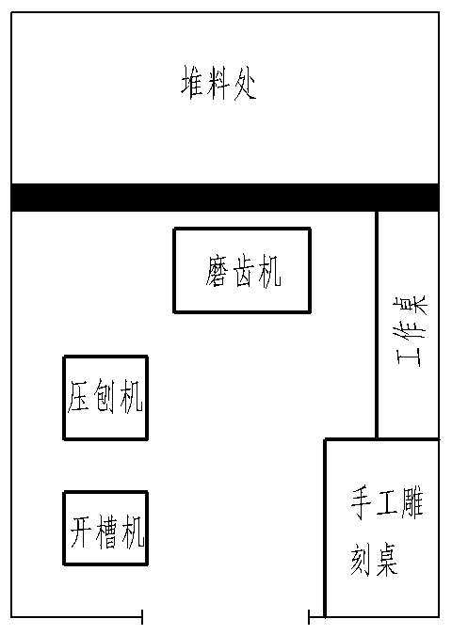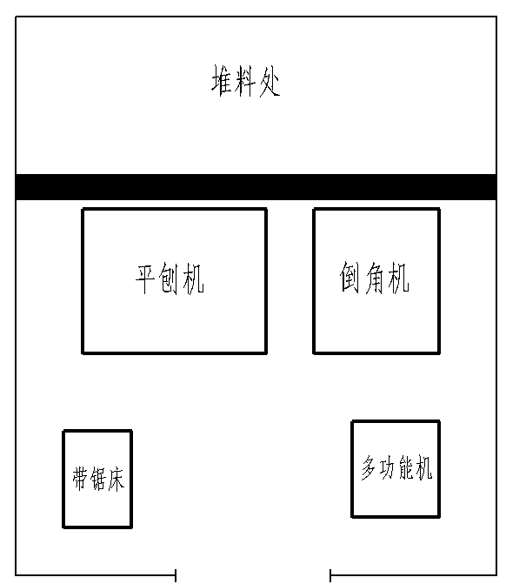

**工作室一 工作室二**

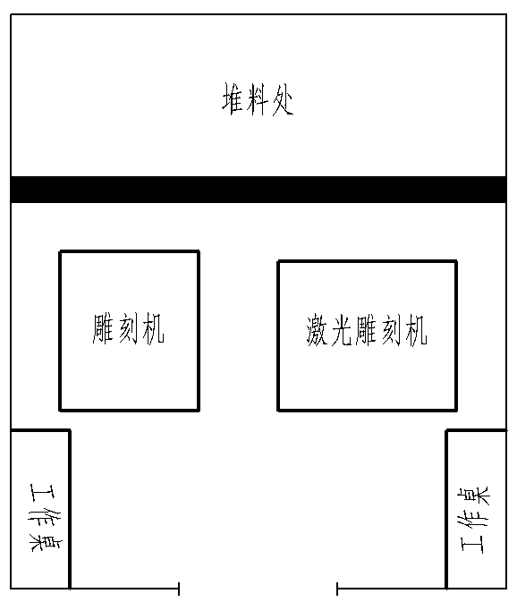

**工作室三**

3.另四轴数控雕刻车铣床1台、四轴数控雕刻机1台、数控榫头机1台、自动刨板机1台需搬迁至崇智楼二楼场地（原11号楼，有货梯）场地，安装调试。

**二、工作室改造（需实地察看）**（所有材料均为中标单位提供，材料为国标）

1. 工作室照明恢复，照明灯不少于2个（品牌飞利浦或欧普，100W）；

2. 3个工作室机床电源控制箱安装及连线（要符合安全用电标准，金河+德力西，国标）；

3. 3个各工作室内需安装2相/3相插座各3个（明盒+PVC管，公牛+三德，国标）；

**三、卷帘门更换**

共3个卷帘门（含内塑钢门整理、钥匙更换）。

**四、项目预算：合计11250元**

1.机床设备搬迁与工作室布置费用：6500元；

2.卷帘门更换资金： 4750元。

小额采购投标材料包编制要求

**一、文件包封面**：

**文件包密封**，封签处加盖单位公章，标注项目名称、项目编号、投标人全称、联系人、联系方式、日期等内容。

**二、文件包内容目录（需装订成册）：**

（1）投标单位《营业执照》复印件（须加盖公章）；

（2）投标人身份证复印件；

（3）投标单位信用承诺书（格式见附件1）

（4）招标公告资格要求提供的相应佐证材料；

（5）报价表及报价明细表（格式见附件2）；

（6）报价承诺书（格式见附件3）。

特别提醒：

投标人应保证所提供文件资料的真实性，所有文件资料必须是针对本次投标的。如发现投标人提供了虚假文件、资料，其投标将被拒绝，同时取消中标资格，并自行承担相应的法律责任。

附件1

**投标单位信用承诺书**

为营造公开、公平、公正的公共资源交易环境，树立诚信守法的投标人形象，我单位作出以下承诺：

一、我单位对所提交的单位基本信息、单位负责人、项目负责人、技术负责人、从业资质和资格、业绩、财务状况、信誉等所有资料，均合法、真实、准确、有效，无任何伪造、修改、虚假成分；

二、我单位严格依照国家和省、市、县关于政府采购等方面的法律、法规、规章、规范性文件，参加公共资源交易招标投标活动；积极履行社会责任，促进廉政建设；

三、我单位未被“信用中国”网站（www.creditchina.gov.cn）列入失信被执行人、重大税收违法案件当事人名单、政府采购严重失信行为记录名单。在以往的招投标活动中，无重大违法、违规的不良记录。未被地市级及其以上行政主管部门做出取消投标资格的处罚且该处罚在有效期内的。

三、我单位不参与围标串标、弄虚作假、骗取中标、干扰评标、违约毁约、恶意投诉等行为，主动维护公共资源交易招标投标的良好秩序；

四、我单位自愿接受政府采购有关行政监督部门的依法检查。如发生违法违规或不良行为或存在其他法律法规对招标投标行为予以限制的情形，自愿接受政府采购有关行政监督部门依法给予的行政处罚（处理），并依法承担相应的法律责任；

五、我单位自觉接受政府部门、行业组织、社会公众、新闻舆论等监督；

投标单位全称(盖公章)：

法定代表人（签字或盖章）：

时间： 年 月 日

附件2

**江苏省南通工贸技师学院报价表**

项目编号：

|  |  |  |  |
| --- | --- | --- | --- |
| **序号** | **项目名称** | **投标报价（元）** | **备注** |
| 1 |  | 大写： （￥： ） |  |

法定代表人或委托代理人（签名）：

报价人名称（公章）：

报价人：

报价人联系电话：

日期：

**注：报价后需单独附页注明每项的价格。**

附件3

**报 价 承 诺 书**

江苏省南通工贸技师学院：

（报价单位全称）授权（姓 名）（职 务）为全权代表，参加小额采购项目询价的有关活动，并宣布同意如下：

1．我方愿意按照报价文件的全部要求进行报价（报价内容及价格以报价文件为准）。

2．我方完全理解并同意放弃对询价公告有不明及误解的权利。

3．我方将按询价公告的规定履行合同责任和义务。

4．我方同意提供按照贵方可能要求的与其报价有关的一切数据或资料，理解并同意贵方的评标办法。

5．我方的报价文件自开标后60天内有效。

6．与本报价有关的一切往来通讯请寄：

地址：　　　　　　　　　　　邮编：

电话：　　　　　　　　　　　传真：

报价单位代表姓名：　　　　　　职务：

报价单位代表手机：

报价单位名称：　　　　　　　　　　（加盖单位公章）

年 月 日